方曙商工宣導調查回覆表

1. 國中學校名稱：
2. 預計辦理升學方式：
圈選 | 方式 | 日期/時間 | 人數 | 其他
 | 抽離式
 | 入班宣導
 | 博覽會
 | 九導宣導
特色招生
宣導

3. 承辦人：

4. 連絡電話：

5. 請將本表回傳至03-4092038
聯絡人： 葉老師
聯絡電話：03 - 4796345 – 122

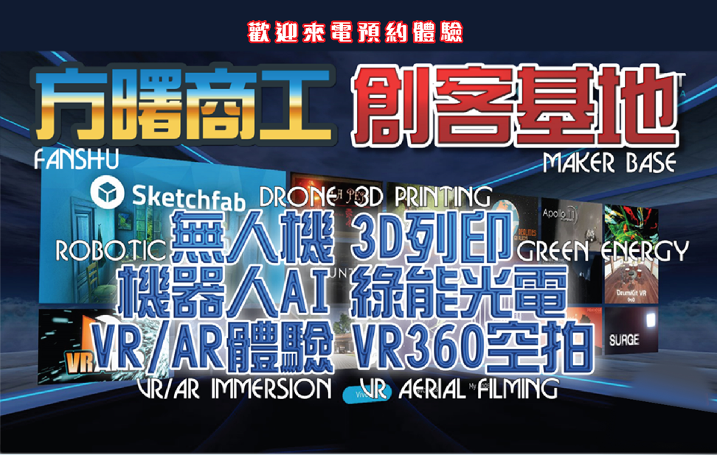
方曙商工110學年度特色體驗說明會
  - 主辦:方曙商工 承辦:先創國際
時間 | 活 動 內 容
8:40-9:00 | 相見歡(報到)/ 每梯30人採報名制
9:00-9:10 | 特色課程說明
9:10-11:00 | 第一組/無人機體驗  第二組/機甲大師體驗  第三組/智慧自走車體驗
二、報名課程相關資訊:
1、說明會:12月4日及18日9:00-11:00(星期六) 其他時間可上網點選


報名 | 國中 | 班級 | 年 班
組別勾選 | □第一組□第二組□第三組
學生 姓名 |  | 報名日期
家長 姓名 |  | 聯絡電話
說明會地點: 中壢市中美路一段18號8樓
報名電話: 03-4796345-122
報名網址https://forms.office.com/r/4z7N3A4ryy

